
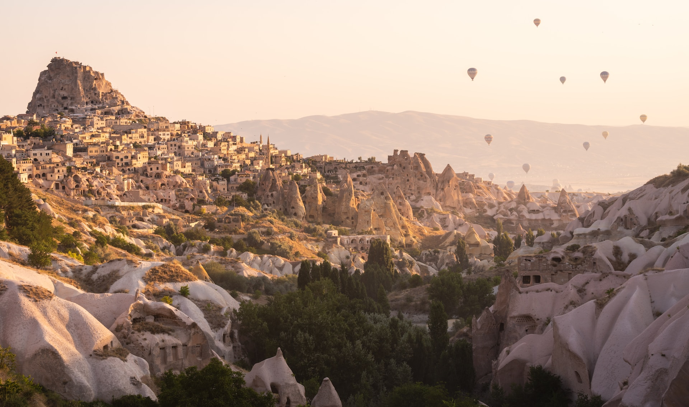
BOOKING 06 45554085 – 06 87805818
info@evasionicral.com evasionicral.com
Ogni Venerdì
Prima Partenza: 03/11/2023
Ultima Partenza: 22/03/2024
660,00

TOUR ISTANBUL
E CAPPADOCIA
Partenze garantite
min 2 persone

8 giorni / 7 notti
VOLI INCLUSI CON PARTENZE DA :
BERGAMO BGY - BOLOGNA BLQ - ROMA FCO

ALBERGHI PREVISTI
Istanbul: Hotel Momento Old City o Antik o similari Cappadocia: Hotel Perissia 5* Locale, o similari
WHATSAPP +39 3286229906

- Volo Andata/Ritorno dagli aeroporti indicati con l’adeguamento carburante.(Catering Venduto a Bordo)
- Volo Domestico da Kayseri ASR per Istanbul SAW. (Catering Venduto a Bordo)
- Bagaglio in stiva 20KG e 8KG a mano.
- Pernottamento di 4 notti in albergo Momento Old City in Istanbul con trattamento Pernottamento e Colazione.
- Pernottamento di 3 notti in albergo Perissia in Cappadocia con trattamento Mezza Pensione.
- Trattamento e pasti del programma é come indicato nel programma giorno per giorno. ( 7 Colazioni, 3 Cene e Pranzi)
- Tassa di Soggiorno.
- Guida professionale parlante italiano.
- Tutti trasferimenti e visite in minibus o pullman granturismo con A/C secondo il numero di partecipanti.
- Le tasse aeroportuali di 135 € a persona.
- Mance in alberghi, ristoranti,moschee, ingressi ai musei e siti da 90 € per persona ( per adulti), 45 € (per bambini 02-11,99) da pagare all'arrivo alla guida (obbligatorio).
- Mance obbligatorie (10 € alla guida e 5 € all'autista) del circuito.
- Extras personali, escursioni facoltative, ed assicurazione.
1° GIORNO ITALIA - ISTANBUL
Arrivo a Istanbul SAW e trasferimento all'albergo Hotel Momento Beyazit o Hotel Antik nella centro storico. Pernottamento. Cena Libera.

2° GIORNO ISTANBUL
Prima colazione. Partenza per il tour "Classico": inizieremo visitando la Basilica di Santa Sofia (oggi é una moschea) "Divina Sapienza", indiscutibilmente uno degli edifici più favolosi di tutti i tempi. Costruita da Costantino il Grande e ricostruita da Giustiniano nel VI secolo, la sua immensa cupola si erge a 55 metri dal suolo, con un diametro di 31 metri. Durante l'Impero Ottomano fu trasformata in moschea e alla fine furono aggiunti i minareti. Proseguiamo con la visita all'antico Ippodromo bizantino, che era il centro dell'attività civile del Paese, dove si tenevano non solo corse di cavalli e combattimenti tra gladiatori, ma anche celebrazioni in onore dell'imperatore. Oggi conserva l'Obelisco di Teodosio, la Colonna Serpentina e la Fontana dell'Imperatore Guglielmo. La Moschea Blu fu costruita nel 1609 dal Sultano Ahmet, che voleva superare la Basilica di Santa Sofia con la sua moschea e la costruì con 6 minareti. La visita termina qui. Pranzo Libero. Pomeriggio libero per visitare la città oppure è possibile effettuare il tour facoltativo a pagamento in loco "Palazzo Topkapi" e la ’’Basilica Cisterna di Yerebatan’’ e con Grand Bazaar offerto dalla nostra guida. Pernottamento. Cena Libera.

3° GIORNO ISTANBUL
Prima colazione, dopo la colazione partenza per la "Bizantina". Inizieremo visitando la Moschea Suleymaniye - Il Magnifico, considerata la più bella delle moschee imperiali di Istanbul, costruita tra il 1550 e il 1557 da Sinan, il famoso architetto dell'età d'oro ottomana. Ci dirigeremo poi verso le antiche mura di Costantinopoli, presso l'attuale Porta di Mevlana, fatte costruire dall'imperatore Teodosio II nel 413. Queste solide mura, alte diversi piani e spesse tra i tre e i sei metri, proteggevano la città dai continui attacchi di Unni, Bulgari, Russi, Arabi, Goti e Turchi. Le mura furono violate solo due volte, dai crociati nel 1204 e da Mehmet "il Conquistatore" nel 1453. Successivamente, visiteremo il Monastero della Vergine della Fontana; secondo gli storici Procopio e Cedreno, la chiesa fu originariamente costruita dall'imperatore Giustiniano negli ultimi anni del suo regno, nei pressi di una fonte d'acqua anticamente nota come "Fontana dei Miracoli", proveniente da un pozzo sacro situato fuori dalle mura di Teodosio II in corrispondenza dell'odierna Porta Silivri. Tempo libero per il pranzo nel quartiere di Eminönü, principale accesso alla città in epoca bizantina e ottomana, oggi una zona molto frequentata dove si trova il "Mercato egiziano" o "Bazar delle spezie". La visita termina qui. Pomeriggio libero per esplorare la città o per partecipare all'escursione facoltativa a pagamento in loco Crociera sul Bosforo offerta dalla nostra guida. Pernottamento. Cena Libera.

4° GIORNO ISTANBUL
Prima colazione. Giornata libera per godere delle bellezze della città. Pernottamento. Cena Libera.in un laboratorio di tappeti e kilim. Continueremo a visitare il museo all'aperto di Goreme, che conserva un'impressionante numero di chiese scavate nella roccia, cappelle e monasteri con affreschi dell'XI secolo, dichiarati patrimonio dell'umanità dall'UNESCO.

5° GIORNO ISTANBUL Q CAPPADOCIA (opzione aereo)
Mezza pensione. Trasferimento in aeroporto per prendere il volo di linea per la Cappadocia. Arrivo e trasferimento in hotel. Cena e pernottamento.
5° GIORNO ISTANBUL ANKARA CAPPADOCIA (opzione bus)
Pensione Completa. Partenza in autobus , passaggio dal Ponte Euroasia e proseguimento via autostrada per Ankara. Arrivo ad Ankara, capitale della Repubblica, e visita al Museo delle Civiltà Anatoliche, un museo archeologico con una collezione preistorica e ittita unica al mondo situato ai piedi del Castello di Ankara. Pranzo ad un ristrotante locale. Proseguimento per la Cappadocia. Arrivo in Hotel Perissia 5* Locale in zona Urgup. Cena e pernottamento.

6° GIORNO CAPPADOCIA
Pensione Completa. Possibilità di partecipare alla gita in Mongolfiera - facoltativo, a pagamento esclusivamente in loco per ammirare dall’alto il paesaggio lunare e mozzafiato della Cappadocia illuminata dalle prime luci dell’alba (Tale gita può essere annullata a causa di avverse condizioni meteorologiche).Oggi visiteremo la regione della Cappadocia, dove nacque San Giorgio, unica al mondo che unisce particolarità della natura a luoghi di grande interesse culturale. Inizieremo il nostro tour con una passeggiata attraverso l'affascinante Valle del Devrent, conosciuta come la valle dei "camini delle fate", dove la pietra erosa dal vento e dall'azione dell'acqua sul terreno vulcanico ha dato origine a uno spettacolare paesaggio formato da picchi, coni e obelischi. Visiteremo poi la città sotterranea di Ozkonak o simili, costruita dalle comunità cristiane per proteggersi dagli attacchi arabi. Ci fermeremo in un laboratorio di tappeti e kilim. Continueremo a visitare il museo all'aperto di Goreme, che conserva un'impressionante numero di chiese scavate nella roccia, cappelle e monasteri con affreschi dell'XI secolo, dichiarati patrimonio dell'umanità dall'UNESCO. Pranzo ad un ristrotante locale Nel pomeriggio visita panoramica del villaggio di Uchisar e dei spettacolari siti vulcanici di Avcilar (dei cacciatori) e Guvercinlik (delle colombaie) e potremmo ammirare una splendida vista panoramica del castello di Uchisar, situato in cima a un promontorio di roccia vulcanica perforato da tunnel e finestre. Faremo una sosta presso un laboratorio artigianale di decorazioni e gioielli. Rientro in hotel. Cena e pernottamento. In serata dopo la cena, possibilità di partecipare allo spettacolo a pagamento in loco per la serata turca (folkloristica e danza popolare turca).

7° GIORNO CAPPADOCIA
Pensione Completa. Partenza per vedere le famose "Tre bellezze di Urgup", dove si possono ammirare le formazioni rocciose a forma di fungo e un panorama della città di Ürgüp. Visiteremo poi il piccolo e bellissimo villaggio di Ortahisar, che si distingue per il suo castello di formazione geologica alto 86 metri e trasformato in abitazione dagli Ittiti. Nel pomeriggio si prosegue con la visita della valle di Zelve, formata da due canyon, un luogo in cui musulmani e cristiani hanno vissuto insieme fino al 1924. I pendii del lato destro sono di colore rosa, mentre quelli del lato sinistro sono dominati dal bianco. Pranzo ad un ristorante locale.Visiteremo poi la valle di Cavusin, dove le case, scavate nella collina, hanno facciate riccamente decorate, una bellezza che si è conservata nel tempo. Rientro in hotel. Cena e pernottamento. In serata dopo la cena, possibilità di partecipare allo spettacolo a pagamento in loco dei dervisci rotanti (sema)

8° GIORNO CAPPADOCIAL - ITALIA
Prima colazione, trasferimento in aeroporto Kayseri ASR per il volo di ritorno via Istanbul SAW. Fine dei nostri servizi.

NOTE IMPORTANTE

- L’itinerario potrebbe subire variazioni per motivi tecnici o di gestione dei siti.
- Camera Tripla; la camera composto da un letto matrimoniale o letti seperati con un letto aggiunto tipo letto divano o letti piegabile.
- Le colazioni del 04° e 08° giorno saranno fornite o meno, a seconda dell'orario di arrivo o partenza transfer e/o apertura ristorante dell'hotel. Le strutture non rimborsano alcun importo per queste colazioni mancati.
- Il pranzo del 05° giorno non é inclusa nella ’’Opzione Areo’’.
- Le tappe sono descritte a scopo informativo che possono essere modificate o annullate in base alle condizioni meteorologiche.
- Trattandosi di partenze base regolare, la distribuzione degli autobus e l'assegnazione delle guide possono variare ogni giorno.
- I passeggeri che effettuano autonomamente il volo nazionale/interno in "OPZIONE IN AEREO", dovranno sostenere il costo dei due trasferimenti per relativo volo. (i prezzi trasferimenti privati prego a chiedersi al nostro ufficio booking oppure rivolgersi al nostro tariffario invernale)
- In occasione di festività religiose e nazionali o eventi speciali, le autorità locali possono chiudere le strade, i quartieri o i monumenti turistici dando un preavviso di un paio di giorni prima dell'evento e questo può causare ritardi o la cancellazione delle visite a qualsiasi monumento o museo. Intra Tours non rimborsa alcun importo per le visite perse.
- Qui finisce l'escursione o La Visita Termina Qui, vale a dire che i clienti torneranno per conto proprio a loro albergo di pernottamento.

PREZZI dal 03/11/2023 al 22/03/2024

- Hotel Momento 4* o Antik 4* per persona in camera doppia 660 €
- Hotel Momento 4* o Antik 4* Supplemento Camera Singola 248 €
- Hotel Momento 4* o Antik 4* Terzo letto adulto 625 €
- Hotel Momento 4* o Antik 4* 1 Bambino 2 - 11,99 320 €

SUPPLEMENTO PERNOTTAMENTO - ALBERGHI ISTANBUL

- Hotel Zurich 4* Superior in BB - Centro Storico 49 € a persona
- Eresin Topkapi 5* Standard in BB - Zona Antica 79 € a persona
- Hotel WhisMore Categoria Speciale in BB - Zona Sisli 99 € a persona
- Hotel Occidental 4* Superior in BB - Centro Taksim 119 € a persona
- Hotel Crowne Plaza Old City 5* in BB - Centro Storico 139 € a persona
- Barcelo Istanbul 5* Deluxe in BB - Centro Taksim 229 € a persona

SUPPLEMENTO VOLO KAYSERI ’’OPZIONE AREO’’

- 139 € a persona
Volo Interno SAW/ASR + Trasferimenti Istanbul e Cappadocia + Tasse Aeroportuali + Bagaglio Stiva da 20kg / 8kg a mano sono inclusi

SUPPLEMENTO PARTENZE

- per le date tra 19/01/23 al 01/02/24 incluso 159 € a persona

- I prezzi non sono validi per le partenze dal 22/12/23 - al 05/01/24

- La partenze periodo Natale/Capadanno sara communicato a parte.
Evasionicral by Ultraviaggi Srl sede operativa Via Pio Foa 3 – 00152 - Roma
Tel. +39 06.45554085 – 06 87805818 (r.a.) - Fax +39 06.6781
Cod. Fisc. 05643500589 - P. Iva 01427101009 Cap.Soc. € 93.600,00 i.v. - CCIAA n. 500279 - Iscr. Trib. Roma Reg.
Soc . N. 5621/82 Aut.ne Reg. Lazio n. 1976/92 del 22/09/1992 - Determinazione Dirigenziale Provincia di Roma
n. 224 del 07/05/2003 Polizza RC Professionale CARIGE Assicurazioni n. 802424129

